PROJECT BOOK

Sistemas Microprocessados

SISTEMA COMPUTACIONAL BASEADO EM 8086

Diosnely Almeida de Lima
Mário Rubens
Júlio César

SUMÁRIO

BLOCO PROCESSADOR, FONTE, CLOCK E RESET ....... 3
MEMÓRIA .................................................................................. 12
DISPOSITIVOS DE IO .............................................................. 22

APLICAÇÃO - INTERFACE PARALELA ............................. 30
APLICAÇÃO – CONTADOR E INTERFACE SERIAL ........... 46
INTERRUPÇÕES .................................................................. 49

RESUMO ..................................................................................... 55
REFERÊNCIAS BIBLIOGRÁFICAS ..................................... 55

BLOCO PROCESSADOR

FONTE, CLOCK E RESET

Objetivos

A prática realizada tem por objetivo dar o primeiro passo para a construção do sistema de computação dedicado utilizando o processador 8086. Para tanto, utilizamos circuito integrado 8284 e componentes adicionais para fornecer alimentação e prover a lógica necessária para implementação do RESET e do CLOCK do processador e dos periféricos.

Circuito Integrado Gerador de CLOCK – 8284

O CI 8284 tem a função de fornecer o sinal de CLOCK para o processador 8086, bem como o sinal de RESET e prover o atendimento às necessidades de temporização necessária para os sinais do 8086. Veja, na figura abaixo, a descrição dos pinos do CI:

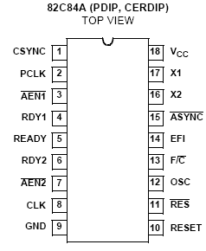

Fonte de Alimentação

A fonte de alimentação (FA) de um sistema de computação dedicado é um dos subsistemas de hardware mais críticos. Os componentes de hardware do sistema são, em sua maioria, sensíveis a variação de tensão e a presença de ruídos na alimentação. A FA deve ser projetada de forma a garantir o fornecimento adequado de energia aos demais componentes do sistema mesmo sob variações de carga e de alimentação primária.
O nosso sistema contará com uma FA simples, baseada no CI regulador linear de tensão 7805 e deve atender aos seguintes requisitos:

- Tensão de entrada: 8Vac até 12Vac (freqüência de 60Hz +/- 3%).
- Tensão de saída: 5Vdc +/- 5%.
- Corrente de saída máxima: 1A.

Circuito Integrado Regulador de Tensão – 7805

Esse CI fornece uma tensão de saída típica de 5V com uma corrente de saída entre mA e 1A, com potência de saída menor que 15W quando submetido a uma tensão de entrada compreendida entre 7V e 25V. Por ser um regulador de tensão, esse CI apresenta uma “linha de regulação” de 1,6mV quando a tensão de entrada aplicada está compreendida entre 8V e 12V.
Eis a seguir as formas de encapsulamento do 7805; na prática realizada, utilizamos o encapsulamento TO-220.

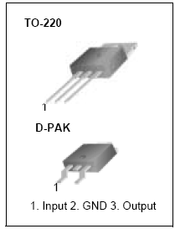

A conexão típica do 7805 no circuito é muito simples:

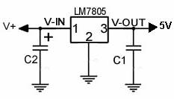

Simplesmente, são necessários capacitores de desacoplamento (entre 10μF e 47μF) na entrada e na saída, conectados ao GND, para livrar a interferência que poderia vir a ser causada por componentes ac dos sinais de entrada e saída.

Montagem

Montamos o circuito a seguir na placa de wire-up.

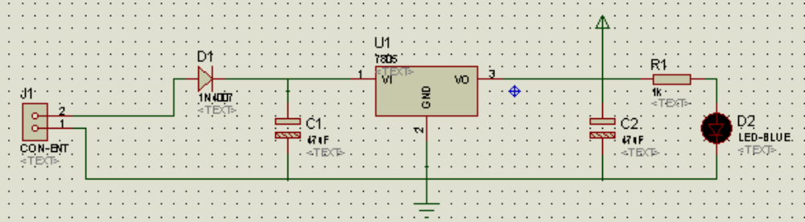

Na entrada indicada na figura, acoplamos a fonte de tensão ajustada inicialmente para 8Vdc. O resistor de 1KΩ limita a corrente para o LED e o diodo 1N4007 permite que a entrada seja AC porque, em conjunto com o capacitor C1, ele implementa um circuito detector de pico do sinal de entrada e o 7805 pode ser usado para regular esse valor de pico na saída.

Após a montagem, alimentamos o circuito com a fonte de tensão ajustada para 8Vdc. Meça o nível de tensão no pino 3 (output) do regulador. O valor da tensão deve estar na faixa especificada para alimentar o sistema. Monitoramos os sinais no osciloscópio.

Como era de se esperar, a tensão obtida na saída foi de 5Vdc regulada pelo 7805.

Montamos os circuitos necessários para que o 8284 gere os sinais de CLOCK e RESET para o processador.

Para gerar o sinal de CLOCK para o 8086, montamos, na placa de wire-up, o circuito a seguir:

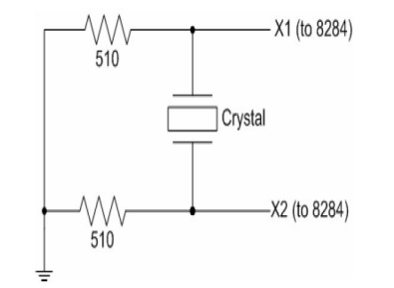

Com base na figura acima, os terminais do cristal de 15MHz foram conectados aos pinos 17 (X1) e 16 (X2) do 8284, para gerar um CLOCK (pino 8 do 8284) de 5MHz para o 8086 (pois o 8284 possui, internamente, um divisor-por-três). Além disso, o 8284 garante o duty-cycle (explicado com detalhes no item 4.7 deste relatório) mínimo de 33% requerido pelo 8086 para o seu sinal de CLOCK.
Para gerar o sinal de RESET para o processador, montamos, na placa de wire-up, o circuito a seguir:

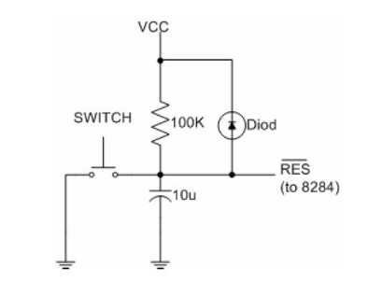

Inicialmente, o capacitor de 10μF está carregado com a tensão da fonte de alimentação (na prática realizada, inicialmente, 8Vdc). Ao acionar a chave, o capacitor de descarrega através do terra gerando um pulso baixo para a entrada RES’ do 8284. Esse sinal ativa o pino 11 do CI, de modo que, através do pino 10 (RESET) é gerado o sinal de RESET para o processador.

Configuração dos demais pinos do 8284.

Para o correto funcionamento do 8284, é necessário habilitarmos os seguintes pinos de entrada do CI:

- AEN1’ = 0 e AEN2’ = 0 ➔ Habilitadores das entradas RDY1 e RDY2, utilizados para a geração do sinal de READY para o processador.
- RDY1 = 1 e RDY2 = 1 ➔ Sinais de entrada usados para gerar o sinal de READY a ser enviado para o processador para gerar estados de espera. Para a prática realizada, essas entradas foram previamente habilitadas para não interferir no funcionamento do processador.
- ASYNC’ = 0 ➔ entrada também associada à sincronização do sinal de READY para o processador. Na prática realizada, também deve ser previamente habilitada para não interferir no funcionamento do 8086.
- CSYNC = 0 ➔ entrada usada apenas quando o processador está trabalhado em arquitetura multiprocessadora (não é o caso da prática realizada), portanto, essa entrada é desabilitada.
- F/C’ = 0 ➔ define, para o 8284, que utilizaremos o sinal fornecido pelo cristal para geração do sinal de CLOCK para o processador e não a entrada EFI.
- EFI = 0 ➔ entrada aterrada porque, na prática realizada, o sinal do CLOCK será gerado a partir do sinal fornecido pelo cristal acoplado na entrada do 8284 e não por uma fonte externa.

Monitoramos no osciloscópio os sinais de saída dos pinos CLK, PCLK e OSC.

O pino 8 (CLK) do 8284 deve ter o sinal de CLOCK que vai para o processador com freqüência igual a 1/3 da freqüência do cristal utilizado. Na prática realizada, foi utilizada a freqüência de 15MHz para o cristal e, portanto, a freqüência presente no sinal do pino 8 deveria ser igual a 5MHz.
De fato, ao monitorar no osciloscópio esse pino do 8284, obtivemos um sinal com freqüência de 5,319MHz. Para visualizar a forma de onda corretamente, configuramos o osciloscópio da seguinte maneira:

  - Resolução de tempo: 50ns/divisão.
  - Resolução de amplitude: 5V/divisão.
  - Função trigger configurada para detectar bordas de subida a partir de 4,00V.

Semelhantemente, o sinal PCLK deve apresentar freqüência igual a 1/6 da freqüência do cristal, ou seja, no caso em tela, o pino 2 do 8284 deve apresentar uma forma de onda com freqüência igual a 2,5MHz. Efetuamos a medição e obtivemos o resultado esperado com o osciloscópio configurado da seguinte maneira:

  - Resolução de tempo: 50ns/divisão.
  - Resolução de amplitude: 5V/divisão.
  - Função trigger configurada para detectar bordas de subida a partir de 4,00V.

O sinal OSC é um recurso que o 8284 disponibiliza para se cascatear mais de um gerador de CLOCK no sistema. Ou seja, o pino 12 do CI deve ter um sinal com a mesma freqüência do sinal CLK, exatamente para poder ser conectado à entrada EFI (External Frequency Input) de outro 8284, como uma entrada de CLOCK externa e não o cristal (X1 e X2).
Dessa forma, obtivemos o resultado esperado na medição do sinal do pino 12 do 8284 com o osciloscópio com as seguintes configurações:

  - Resolução de tempo: 50ns/divisão.
  - Resolução de amplitude: 5V/divisão.
  - Função trigger configurada para detectar bordas de subida a partir de 4,00V.

Monitoramos simultaneamente no osciloscópio os sinais dos pinos RESET e RES’ do 8284. Usamos a função TRIGGER para monitorar o evento de abertura da chave de reset.

No osciloscópio, conseguimos observar a forma de onda quadrada do sinal de RESET gerado pelo 8284 com duração suficiente para garantir a efetivação do RESET do processador, ou seja, o período do sinal de RESET em nível alto é maior do que 4 períodos de CLOCK (4 * 200ns = 800ns).
Na entrada RES’ do 8284, observamos o pulso gerado pelo acionamento da chave (SWITCH) do circuito de RESET implementado na entrada do 8284.

Pinos de configuração do 8086.

- MN/MX’ ➔ não usaremos, nessa prática, o 8086 no modo máximo de operação porque a nossa aplicação não é baseada em uma arquitetura multiprocessada. Assim sendo, essa entrada, deve receber nível lógico alto.
- HOLD ➔ quando está entrada está em nível lógico alto, os barramentos de endereços, dados e controle do 8086 são desacoplados eletricamente do sistema (o processador entra em “tri-state” ou “estado de alta impedância”). Como não usaremos o 8086 em tri-state na nossa aplicação, essa entrada deve receber nível lógico baixo para que o processador execute suas instruções normalmente.
- TEST’ ➔ essa entrada é usada pela instrução assembly WAIT. Se TEST’ = 0, a instrução WAIT funciona como uma instrução NOP, se TEST’ = 1, a instrução WAIT espera até que TEST’ comute para o nível lógico baixo para que, então, seja interpretada como uma instrução NOP. Essa entrada só interfere no funcionamento do circuito se nós utilizarmos a instrução WAIT no código assembly do processador, mas, em todo caso, colocamo-la em nível lógico alto.
- READY ➔ Quando este pino está em nível lógico alto indica para o 8086 que a memória ou o dispositivo de I/O a ele conectado está pronto para e há um dado válido no barramento de dados para ser lido. Quando essa entrada está em nível lógico baixo, o 8086 permanece em estado de espera (wait). Para a prática realizada, definimos essa entrada em nível lógico alto, para que o 8086 não fique nesse estado de espera.
- RESET ➔ essa entrada do processador é conectada ao pino de saída 10 do 8284 e corresponde ao sinal de RESET do 8086.

Alimentamos o sistema e utilizamos a função TRIGGER do osciloscópio para monitorar o pino ALE do processador.

Alimentamos o sistema com 8Vdc e configuramos o osciloscópio da seguinte maneira para monitorar o sinal ALE do 8086:

- Resolução de tempo: 50ns/divisão.
- Resolução de amplitude: 5V/divisão.
- Função trigger configurada para detectar bordas de subida a partir de 2,00V.

Para conseguirmos observar o sinal ALE, foi necessário aplicar um pulso de RESET no processador. Após a aplicação do pulso de RESET observamos, no osciloscópio, um pulso de duração limitada no pino 25 (ALE) do 8086. Ou seja, o sinal do pino foi a nível lógico alto, após aplicado o RESET, e depois voltou para nível lógico baixo.
O sinal ALE (“adress latch enable”) do processador é responsável por indicar que os barramentos multiplexados do 8086 contêm um endereço válido. Ao ser ressetado, o 8086 busca na posição de memória FFFF0H, a primeira instrução assembly a executar e, portanto, ativa o sinal ALE com o nível lógico alto (como observado na prática realizada) preenchendo os pinos AD19-AD0 com FFFF0H.
Diante desse fato, a observação do pulso no sinal ALE do processador indica que o 8086 não está fisicamente danificado.

Funções do CI 8284

O CI 8284 é usado em conjunto com o processador 8086 por conta das necessidades de temporização dos sinais do 8086. Assim sendo, esse integrado é usado para sincronização dos sinais de CLOCK, RESET e READY do processador 8086.
O sinal de CLOCK do 8086 deve ter um duty-cycle (ciclo de trabalho) de, no mínimo, 33%. Ou seja, a relação percentual entre o tempo em que o sinal de CLOCK deve permanecer em nível lógico alto e o tempo em que ele fica em nível lógico baixo deve ser, no mínimo, igual a 33%. Dessa forma, o 8284 é utilizado para garantir essa exigência do 8086.
O sinal de RESET, por sua vez, deve permanecer em nível lógico alto por, no mínimo, quatro períodos de CLOCK para que o sinal percorra todo o processador (core e barramentos) e a operação de reset seja efetivada corretamente. O 8284 é usado também para garantir que essa restrição do 8086 seja satisfeita.
Sabidamente, o processador é mais rápido do que a maioria das memórias e a quase totalidade dos dispositivos periféricos. Daí a necessidade da existência do sinal READY que é utilizado pelo 8086 para reconhecer quando a memória ou o dispositivo de I/O a ele conectado está pronto para ser lido. Esse sinal é de fundamental importância para que o processado não capture dados inválidos no seu barramento nas operações de leitura. A comunicação desse sinal com o processador também é intermediada via 8284 a fim de garantir a correta sincronização entre o dispositivo conectado e o processador 8086.

Formas de onda encontradas:

  - Pinos CLK, PCLK e OSC do CI 8284.

Como já comentado nesse relatório, o sinal CLK observado no osciloscópio é coerente com o sinal predito pela teoria porque é um sinal de CLOCK que obedece a restrição do 8086, ou seja, possui duty-cycle superior a 33% e corresponde a uma onda quadrada real e possui freqüência igual a 1/3 da freqüência do cristal utilizado, ou seja, 15/3 = 5MHz.
O sinal PCLK é análogo ao sinal CLK sendo que possui período duas vezes maior, pois corresponde a 1/6 da freqüência do cristal utilizado, ou seja, 15/6 = 2,5MHz. Esse sinal PCLK, fornecido pelo 8284, é utilizado quando estamos interessados em aplicações que necessitam de um clock de duração maior como, por exemplo, em aplicações que envolvem microcontroladores ou no desenvolvimento de sistemas embarcados que implementam contagens grandes.
O sinal OSC observado corresponde ao mesmo sinal fornecido pelo cristal, portanto, sua freqüência é igual a 15MHz também e pode ser usado para fornecer uma base de tempo para outro 8284, através da entrada EFI, particularmente, utilizado em arquiteturas multiprocessadas.

  - Pinos RESET e RES’ do CI 8284, após a abertura da chave de reset.

Como descrito no item 4.3, o circuito de reset fornece o nível lógico baixo necessário para ativar o pino RES’ do 8284 que, por sua vez, ativa a saída RESET do 8284 e essa sim é que é conectada à entrada do 8086 para a implementação do RESET do processador.
Vale destacar o mecanismo de funcionamento do circuito de reset acoplado na entrada RES’ do 8284. Ao ser fechada a chave de reset, o capacitor de entrada começa a se descarrega através do terra; dessa forma, o nível de tensão em seus terminais diminui até que a entrada RES’ do 8284 entende como um nível lógico baixo e continua diminuindo até que a chave de reset seja aberta. Uma vez aberta a chave SWITCH, o capacitor volta a se carregar até que a entrada RES’ 8284 entende como um nível lógico alto, encerrando o pulso de reset applicado.
O tempo compreendido entre o instante em que a tensão do capacitor chega ao nível lógico baixo e o instante em que a tensão do capacitor atinge nível lógico alto deve ser maior ou igual a quatro períodos de CLOCK do 8086 para que o pulso de reset gerado através da entrada RESET do processador percorra todo o chip e reinicialize todas os circuitos internos do 8086.

  - Pino ALE do processador, ao ser alimentado.

Como descrevemos no item 4.6 deste relatório, o pino ALE é o responsável por habilitar o latch de endereços do barramento multiplexado do 8086. Assim sendo, sempre que, no barramento do 8086 houve um endereço válido que deverá ser utilizado num ciclo de leitura ou escrita, o pino ALE será ativado.
Na prática realizada, observamos que o sinal ALE foi ativado no momento em que foi aplicado um pulso de reset ao processador. Isso porque, quando o 8086 sofre um reset, ele busca na posição de memória FFFF0H uma instrução assembly para iniciar a execução do programa. Dessa forma, nesse momento, o pino ALE é ativado para habilitar o preenchimento do barramento multiplexado do 8086 com os bits FFFF0H. Esse foi exatamento o resultado observado na prática realizada.
Esse resultado obtido é útil para nos indicar que o chip do processador 8086 não está danificado e pode ser utilizado com segurança para a implementação das próximas etapas do projeto.

Esquema eletrônico contemplando todos os circuitos que foram montados.

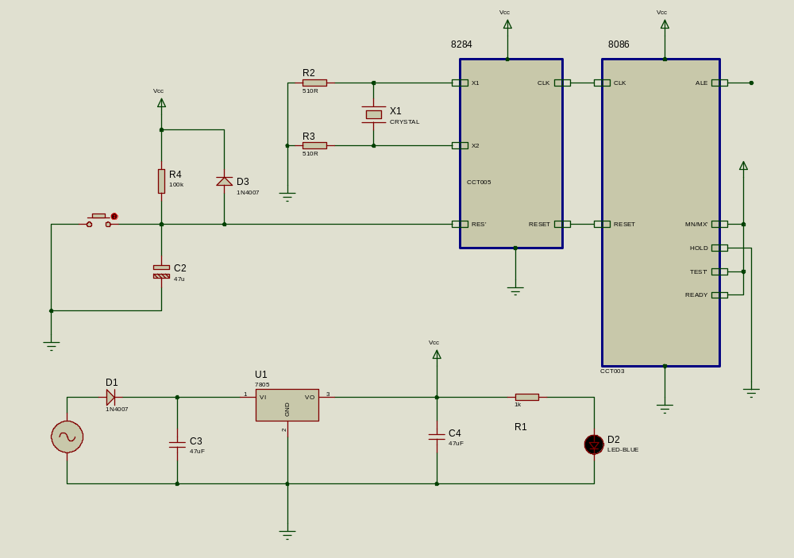

MEMÓRIA

Objetivos

O processador é formado internamente por uma máquina de estados, onde uma de suas funções primárias é buscar na memória do sistema as instruções para serem executadas. O 8086 busca essas instruções através de pulsos no pino ALE (Address Latch Enable). Para que este pino opere adequadamente, é necessário que todos os pinos de controle, CLOCK e RESET estejam corretamente ligados.
Assim sendo, o objetivo dessa prática consiste em conhecer o mecanismo através do qual o 8086 busca as instruções salvas na memória para a execução do programa que realizará as funções de processamento associadas à aplicação desejada. A fim de entender esse mecanismo, realizamos, nessa prática, a gravação das instruções do programa na memória, acesso à memória e acesso à interface de entrada/saída (I/O), que se dá através de pulsos no pino M/IO’ (Memory/IO).

Programa

Ao desenvolver programas para execução diretamente no sistema embarcado é necessário observar alguns passos necessários para o processo de geração do código. Isso porque o programa deve ser gravado na memória não-volátil (ROM, EPROM, E²PROM, FLASH, por exemplo) do sistema para garantir que seus dados (as instruções) não sejam perdidos quando cessa a alimentação do sistema; ao passo que os dados utilizados pelo programa são salvos na memória volátil do sistema (RAM), pois são usados apenas quando da execução do programa.
Assim sendo, o segmento de código do programa deve ser alocado na correspondente endereço do CI de memória utilizado. Por exemplo, nessa prática, utilizaremos chips de memória FLASH com 32KB. Sendo assim, temos que atentar para a associação correta entre os sinais gerados pelo processados para o seu barramento de endereços e os sinais correspondentes presentes nas entradas de endereço do chip de memória utilizado, conforme a tabela a seguir:

Barramento de endereços  do 8086 (A19-A0) | Endereço acessado  na memória FLASH (A14-A0) | Observação
FFFFFH | 7FFFH | Endereço máximo da FLASH
… | … | ...
FFFF0H | 7FF0H | Endereço de RESET do 8086
… | … | ...
F8000H | 0000H | Endereço mínimo da FLASH

Além da memória FLASH onde ficará gravado o programa (código), utilizaremos a memória RAM para salvar os dados que serão utilizados pelo programa.

bancos de memória

O barramento de dados do 8086 possui 16 bits (D15-D0). Mas os chips de memória normalmente possuem posições de memória de 8 bits. Dessa forma, temos de dividir o barramento de dados do 8086 em duas secções distintas (bancos) de 8 bits cada, a saber, o banco alto (D15-D8) e o banco baixo (D7-D0). O banco alto (D15-D8) compreende os endereços ímpares do chip de memória utilizado e o banco baixo (D7-D0) compreende os endereços pares do chip de memória utilizado, conforme mostra a figura a seguir:

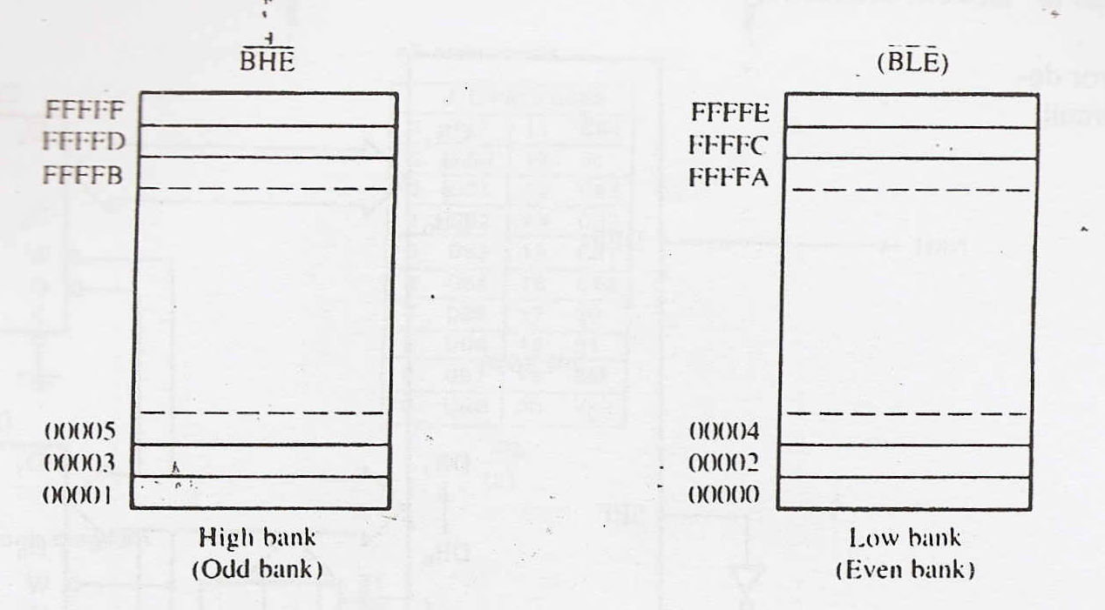

Ao executar uma instrução como por exemplo <MOV END_MEM,45H> os bits 45H são alocados nos bits D7-D0 do barramento de dados do 8086. Entretanto, para utilizar os bits D15-D8 do barramento de dados é necessário habilitar o pino BHE’ (Bank High Enable). Dessa forma, o processador utiliza os pinos BHE’ e A0 para selecionar um ou ambos os bancos de memória para transferir um dado para a memória, conforme a tabela a seguir:

BHE’ | A0 | Função
0 | 0 | Ambos os bancos são habilitados (escrever um dado de 16 bits)
0 | 1 | Apenas o banco alto é habilitado (escrever um dado de 8 bits)
1 | 0 | Apenas o banco baixo é habilitado (escrever um dado de 8 bits)
1 | 1 | Nenhum dos bancos é habilitado

Com isso, geramos sinais habilitadores (strobes) para cada banco de memória para executar operações de escrita na memória porque podemos escrever apenas no banco baixo (D7-D0), apenas no banco alto (D15-D8) ou em ambos os bancos (D15-D0) dependendo da instrução assembly executada no programa. Para operações de leitura da memória é desnecessário separar strobes para os bancos de memória porque o 8086 lê apenas um byte de dados da memória por operação de leitura realizada. Se houver um dado de 16 bits no barramento, o processador ignora o byte mais significativa e efetua a leitura de apenas um byte.
A figura a seguir ilustra como são gerados os sinais que devem habilitar a escrita em cada banco de memória (HWR’ – High Write Enable e LWR’ – Low Write Enable):

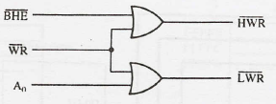

Numa operação de escrita WR’=0. Se estamos escrevendo no banco alto (D15-D8 nas posições pares da memória) BHE’=0, e o sinal HWR’=0 que é usado para ativar os pinos CS’ dos chips de memória destinados para o banco alto. Se é estamos escrevendo no banco baixo (D7-D0 nas posições ímpares da memória) A0=0, e o sinal LWR’=0 que é usado ativar os CS’ dos chips de memória destinados para o banco baixo.

Alocação dos segmentos de CÓDIGO e DADOS

Nessa prática, utilizaremos o modelo de memória SMALL disponibilizado no MASM. Esse modelo de memória prevê a alocação de um segmento de código (para o armazenamento do programa) e um segmento de dados (para o armazenamento dos dados utilizados pelo programa).
Como vimos, o programa deve ser armazenada numa memória não volátil. Adicionalmente, o código deve ser salvo nas posições de memória mais altas porque, quando do RESET, o 8086 busca no endereço de FFFF0H a primeira instrução para ser executada (que, normalmente, é um JMP para o início do programa propriamente dito). O segmento de dados, por sua vez, pode ser alocado nas posições mais baixas e numa memória volátil.
Para alocação física do segmento de código, utilizamos dois chips de memória FLASH de 32KB (A14-A0) cada, sendo que aterraremos o pino de endereço mais significativo (A14) para utilizarmos apenas 16KB de memória não-volátil para armazenar o código. Essa restrição foi necessária devido às especificidades de operação dos aplicativos utilizados no processo de gravação das memórias, como será descrito detalhadamente a seguir neste relatório. Semelhantemente, para alocação física do segmento de dados, utilizamos dois chips de memória RAM de 32KB (A14-A0) cada. Dessa forma, os pinos A14-A1 das memórias foram conectados às linhas A1-A15 do barramento de endereços do 8086, pois a linha A0 foi usada apenas para selecionar o banco de memória (alto ou baixo) conforme descrito no item 2.2 anterior.
Para selecionar os chips das memórias FLASH (CÓDIGO) e RAM (DADOS) utilizamos um CI 74138, o pino A19 e o pino M/IO’ do processador da seguinte forma:

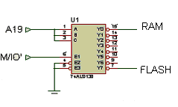

Se o processador estiver fazendo um acesso à memória durante a execução de uma instrução do programa M/IO’=1 habilitando o decodificador. Quando A19=0 acessamos a parte inferior da memória, portanto o segmento de dados alocado nas memórias RAM; quando A19 = 1 acessamos a parte superior da memória, portanto o segmento de código alocado nas memórias FLASH.

Mapa de memória

Na verdade, com isso, podemos compor um mapa de memória para melhor descrição da alocação dos segmentos do programa como mostrado a seguir:

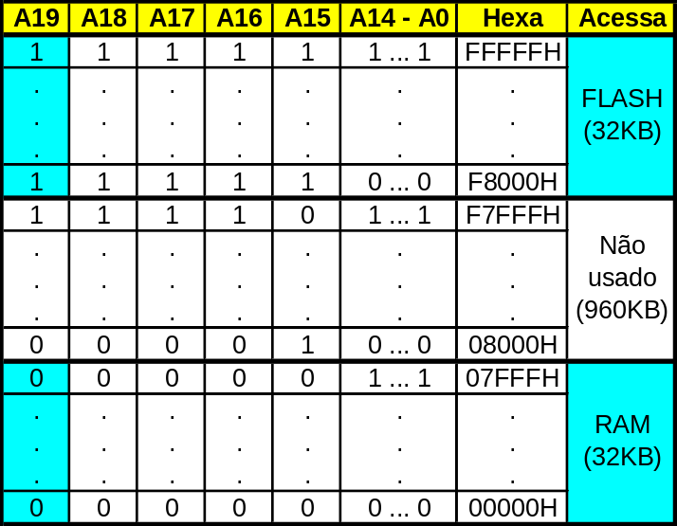

De fato, do espaço de endereçamento que o 8086 disponibiliza (1MB - A19-A0), estamos utilizando apenas 64KB e desperdiçando 960KB. Entretanto, para a aplicação a que nos propomos, esse espaço de endereçamento é suficiente.
A partir dessas observações e do mapa de memória do sistema, chegamos ao circuito dos blocos de memória do projeto mostrado a seguir:

Gravação das memórias FLASH

Primeiramente, elaboramos no MASM, o seguinte programa que deverá rodar no nosso sistema embarcado:

.MODEL SMALL
.CODE

ORG 7FF0H ;endereço de RESET

CLI ;desabilita as interrupções
JMP FAR PTR INICIO ;desloca o processamento para o início do ;programa na ;memória flash

ORG 0000H ;endereço de início do programa (onde está ;gravado na memória flash)

INICIO:

MOV AL,00H ;acesso a IO com a instrução OUT
MOV DX,03H
OUT DX,AL

MOV CL,10 ;inicializa o contador

DELAY: ;simples loop para indicar processamento do ;programa

NOP
DEC CL

JNZ DELAY

JMP INICIO ;volta ao início do programa num loop infinito

END

A diretiva ORG 7FF0H define o endereço de RESET onde as instruções que seguem devem ser alocadas após a compilação do programa. Sabidamente, no momento do RESET, temos no barramento de endereços do processador FFFF0H (A19-A0), mas, nos pinos A14-A0 temos correspondentemente 7FF0H que vão para a memória FLASH de 32KB. A diretiva ORG 0000H no início do programa indica para o MASM em qual endereço da memória ele deve alocar as instruções seguintes depois de compilado o programa.
Utilizamos os MASM.EXE e LINK.EXE para compilar o programa da seguinte forma:

C:\>masm.exe lab07.asm,,,,; //gera o arquivo lab07.obj
C:\>link.exe lab07.obj //gera o arquivo lab07.exe

De posse do executável “lab07.exe” utilizamos o programa EXE2BIN.EXE para gerar o arquivo binário associado ao executável gerado pelo MASM para gravação das memórias:

C:\>exe2bin.exe lab07.exe //gera o arquivo lab07.bin
São necessários acertos – segmento base (hex): f800

O EXE2BIN pede o endereço de base a partir do qual ele deve gerar o arquivo binário para gravação na memória.A partir do mapa de memória apresentado no item 2.3 nós encontramos o endereço F800H para fornecer ao EXE2BIN. Primeiramente, calculamos a diferença hexadecimal FFFFFH-7FFFH=F8000H que correspondente à diferença entre o endereço máximo fornecido pelo processador e o endereço máximo do espaço de endereçamento da memória de 32KB utilizada e obtemos o endereço resultante F8000H como início “físico” do segmento de código. Como sabemos, no 8086, esse endereços físico é composto por CS=F800H (“shiftado” à esquerda) mais IP=0000H que são os registros internos do processador responsáveis pela execução do programa. O segmento base solicitado pelo EXE2BIN corresponde ao valor do registro de segmento de código CS do processador associado ao início do programa.
Como temos dois chips de memória FLASH para gravar, uma delas guardará as instruções salvas nos endereços pares da memória do sistema embarcado e a outra guardará as instruções salvas nos endereços ímpares da memória, como vimos no item 2.2 deste relatório. Assim sendo, utilizamos o programa SPLIT.EXE para realizar esse tipo de divisão do arquivo “lab07.bin”:

C:\>split.exe lab07.bin baixo.bin alto.bin //gera os arquivos baixo.bin e alto.bin

O arquivo “baixo.bin” corresponde às instruções que deverão ser gravadas nas posições pares de memória e o arquivo “alto.bin” corresponde às instruções que deverão ser gravadas nas posições ímpares de memória.

Montagem dos blocos de memória

Utilizamos a montagem da prática anterior onde montamos os circuitos de fonte, CLOCK e RESET do processador na placa de wire-up. Com base nas observações descritas nos itens 2.2 e 2.3 deste relatório montamos o seguinte circuito de decodificação para os blocos de memória do sistema:

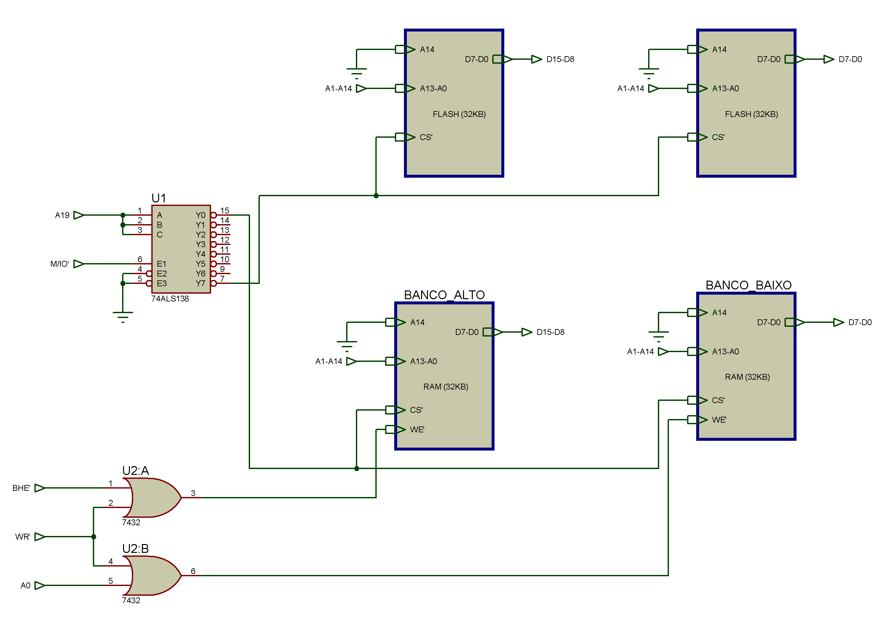

Note que não conectamos os pinos WE’ das memórias FLASH porque não realizaremos operações de escritas nas mesmas dado que elas serão usadas para armazenamento do programa, de modo que esses pinos, na placa de wire-up, foram conectados ao Vcc para manter sempre desabilitada a escrita nas memórias FLASH. A escrita nas memórias RAM (segmento de dados) deve obter à lógica descrita no item 2.2 deste relatório.
O pino A14 das memórias foi aterrado para “transformá-las” em memórias de 16KB (A13-A0). Isso porque, no momento da realização da prática, percebemos problemas na utilização do espaço total de endereçamento das memórias porque os aplicativos utilizados apresentaram mensagens de erro quando da alocação dos segmentos de código e dados para gravação nas memórias.

VALIDAÇÃO DA MEMÓRIA

Assim sendo, definindo adequadamente os pinos de configuração do processador, monitoramos o pino ALE no osciloscópio digital e obtivemos o seguinte resultado:

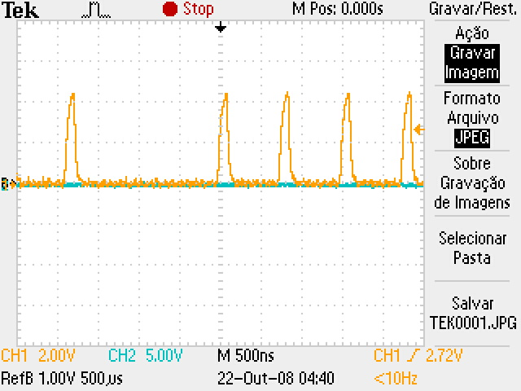

Ou seja, conforme eram colocados os endereços no barramento do 8086, o pino ALE vai a nível lógico ALTO indicando que os endereços estão sendo adequadamente lançados pelo processador no barramento.
Como o nosso programa faz um acesso a um endereço de IO de tempos em tempos, semelhantemente, monitoramos o pino M/IO’ e obtivemos o seguinte resultado:

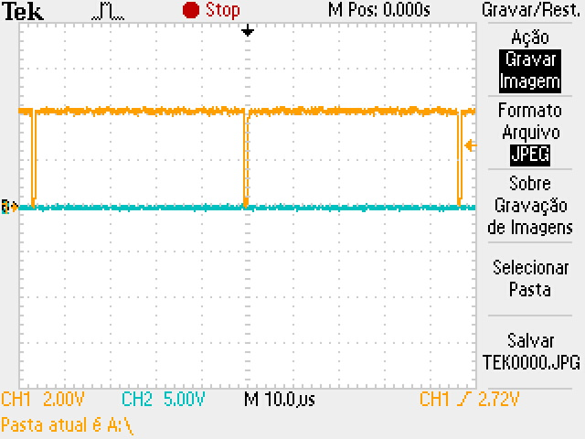

Ou seja, cada vez que o programa faz um acesso à entrada/saída, através da instrução OUT, o OPCODE desta instrução faz com que o pino M/IO’ comute para o nível lógico BAIXO indicando que o processador está fazendo um acesso a um endereço de IO.
Monitoramos também o pino RD’ e obtivemos o seguinte resultado:

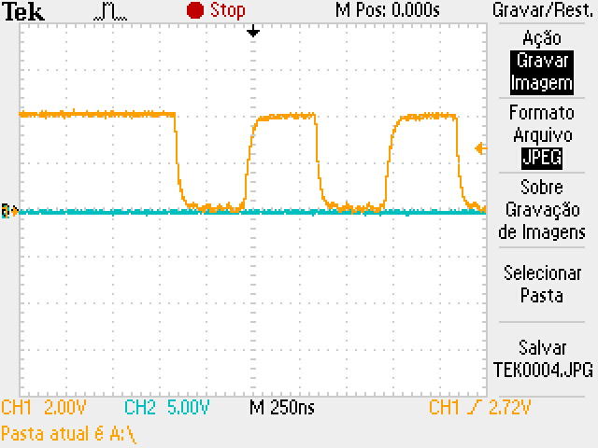

Ou seja, a cada acesso que o processador faz à memória para ler uma instrução que ele deve executar, o sinal RD’ comuta para o nível lógico BAIXO indicando que o processador está executando uma operação de leitura.
Também monitoramos o pino WR’ e obtivemos o seguinte resultado:

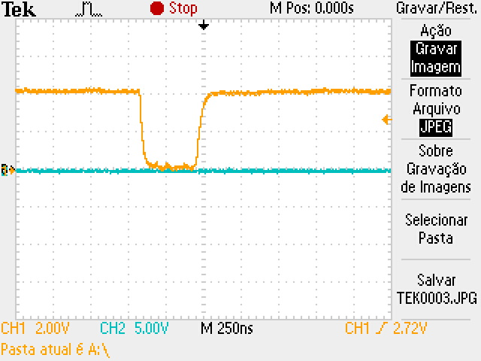

Ou seja, quando da execução da instrução OUT, o processador de fato está executando uma operação de escrita, mas num dispositivo de IO. Dessa forma, o OPCODE dessa instrução manda que o sinal WR’ comute para o nível lógico BAIXO indicando que o processador está executando uma operação de escrita.
A título de ilustração, monitoramos o pino CLOCK e obtivemos o seguinte resultado:

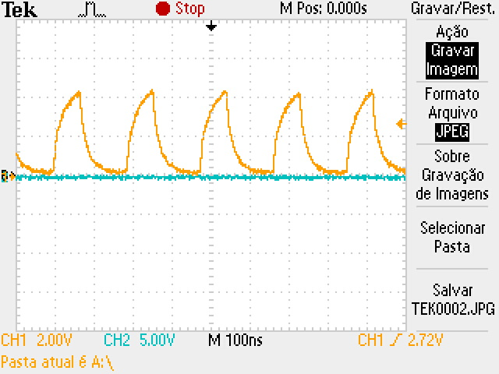

Mostra que o CLOCK do processador está funcionando adequadamente. As imperfeições na forma de onda são decorrentes dos efeitos capacitivos presentes na circuito fonte e CLOCK montados na placa de wire-up.

DISPOSITIVOS DE IO

DECODIFICAÇÃO DE IO

O projeto contempla os seguintes recursos de IO:

- Interface paralela programável: CI 8255.
- Temporizador programável: CI 8254.
- Interface serial programável: CI 8251.
- Controlador programável de interrupções: CI 8259.

Todos esses dispositivos são programáveis e podem ser acessados, de forma independente, via barramento de endereços. Essas interfaces de IO foram montadas na placa wire-up e decodificadas como mostrado na Figura 1:

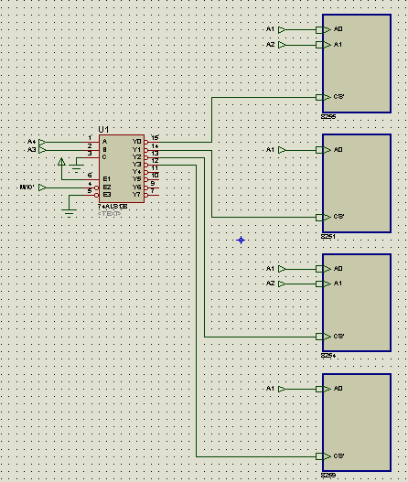
Figura 1

O mapa de seleção de IO a partir das linhas do barramento de endereços utilizadas par decodificação de IO é mostrado na Tabela:

Entradas do 74138 |  |  | Entrada(s) de cada chip de IO |  | Seleciona
C | A4 | A3 | A2 | A1 | Seleciona
0 | 0 | 0 | X | X | 8255
0 | 0 | 1 | X | X | 8254
0 | 1 | 0 | X | 0 | 8251
0 | 1 | 0 | X | 1 | 8251
0 | 1 | 1 | X | 0 | 8259
0 | 1 | 1 | X | 1 | 8259
1 | X | X | X | X | Não usado

O pino M/IO’ do processador é utilizado para habilitar o acesso à interface de IO do sistema, através da ativação/desativação do decodificador 74138 utilizado. Quando M/IO’=0, o processador está realizando um acesso à interface de IO, habilitando o 74138; quando M/IO’=1, o processador está acessando a memória, portanto é desabilitado o decodificador de IO.
Lembrando que a linha A0 é usada apenas para seleção do banco de memória, como descrito anteriormente, vemos, aqui, que as linhas de endereço A4 e A3 são responsáveis pela seleção do dispositivo de IO de interesse. Uma vez determinado qual o CI de IO a ser acionado, as linhas A2 e A1 são responsáveis pelo acesso ao dispositivo para programação ou envio de dados. Dessa forma, por exemplo, se estamos interessados em programar o 8255, devemos enviar para o barramento de endereços, um endereço que imponha A4A3=00 e A2A1=11 para acessarmos o registro de controle interno do 8255 e enviarmos o byte de programação correspondente. Por exemplo, podemos declarar no código fonte:

;8255
PORTA_8255 EQU 0000H
PORTB_8255 EQU 0002H
PORTC_8255 EQU 0004H
CTL_8255 EQU 0006H

;8254
CNT0_8254 EQU 0008H
CNT1_8254 EQU 000AH
CNT2_8254 EQU 000CH
CTL_8254 EQU 000EH

Como veremos a seguir, em relação ao 8251 e ao 8259, precisamos definir apenas um bit (A1), através do endereço para programar ou comandar o CI selecionado. Assim sendo, podemos decodificar como segue, a titulo de sugestão:

;8251
PROG_8251 EQU 0010H
COMAND_8251 EQU 0012H
;8259
PROG_8259 EQU 0014H
COMAND_8259 EQU 0016H

A seguir, descrevemos detalhadamente as características de funcionamento de cada interface de IO utilizada no projeto enfatizando com particular interesse suas facilidades de programação. Para cada interface, descrevemos a aplicação implementada no projeto, contemplando o circuito montado na placa wire-up e o programa assembly utilizado no MASM 5.1.

INTERFACE PARALELA

Para implementar a interface paralela do projeto, utilizamos o CI 8255 que é uma interface paralela muito utilizada em diversos projetos de sistemas de computação. Consiste num dispositivo que possui uma interface padrão Intel® para microprocessadores e dispõe de 3 (três) portas de 8 bits (A, B e C), além de um registro de controle interno onde o 8255 é programado. Todas essas portas são acessíveis para escrita ou leitura através da seleção de endereços A0 e A1. Cada uma das três portas funciona de forma independente e pode ser programada para operar como uma porta de entrada ou uma porta de saída.
Está prática tem por objetivo utilizar as portas do 8255 para leitura e escrita de dados. Nessa prática, vamos apenas envia um determinado dado pela porta do 8255 e observar o acionamento dos segmentos de um display anodo comum.

Circuito Integrado 8255

A seguir, temos a pinagem do CI 8255.

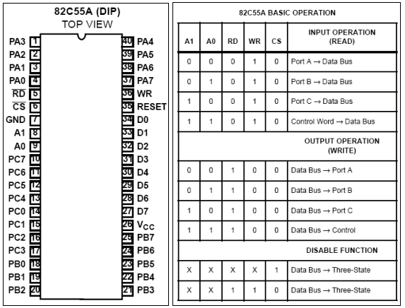
Figura 2

No caso das portas serem programadas como portas de saída, o circuito recebe os dados do processador através do barramento de dados conectado às entradas D7-D0. Esses dados é que serão transmitidos para uma das portas através dos pinos PA7-PA0, PB7-PB0 ou PC7-PC0, dependendo de qual das portas está selecionada pelas entradas A1-A0 conforme Figura 7 mostrada acima.

Semelhantemente, em operações de leitura, as portas devem ser programadas como portas de entrada e o status dos pinos PA7-PA0, PB7-PB0 ou PC7-PC0 são transmitidos para o barramento de dados através dos pinos D7-D0, dependendo de qual porta foi selecionada pela decodificação de A1-A0, também indicado na Figura 7.
Se a entrada CS’ estiver em nível ALTO, o CI 8255 permanece em tri-state, inativo portanto, como mostrado também na Figura 7.
Como foi dito, as portas do 8255 são independentes entre si. Isso porque as entradas A1-A0 podem ser conectadas ao barramento de endereços do sistema. Com isso, podemos associar um endereço a cada uma das portas, conforme mostrado na tabela.

Modos de funcionamento

Cada porta pode ser programada para operar em até 3 (três) modos de funcionamento:

- Modo 0 – A porta do 8255 funciona como um simples latch apenas transferindo os dados de D7-D0 para a porta selecionada e vice-versa.
- Modo 1 – As portas A e B do 8255 podem ser programadas para implementar uma comunicação handshaking (vide descrição a seguir) tomando pinos da porta C para implementar as funções de strobe e ready.
- Modo 2 – A porta A do 8255 pode ser programada para implementar uma comunicação bidirecional tomando pinos das portas B e C para implementar as funções de strobe e ready necessárias para viabilizar a comunicação half-duplex.

Detalhamos, a seguir, as características de funcionamento da porta nos Modos 1 e 2 porque o Modo 0 é de compreensão trivial.

Modo 1

O protocolo de comunicação handshaking prevê a existência de sinais de strobe e ready entre os dispositivos para possibilitar a transferência de informação de forma paralela.

- Ready – O dispositivo receptor envia esse sinal para o transmissor para indicar que está para receber um dado válido através do barramento de dados. Uma vez reconhecido esse sinal, o transmissor se prepara para transmitir um dado pelo barramento paralelo.
- Strobe – O dispositivo que transmitirá o dado envia esse sinal para indicar para o receptor que foi inseriu um dado válido no barramento de dados. Somente após reconhecido esse sinal, o receptor amostra o dado contido no barramento de dados.

No 8255, as portas A e B podem ser usadas para implementar esse protocolo de comunicação handshaking da forma mostrada na Figura 7:

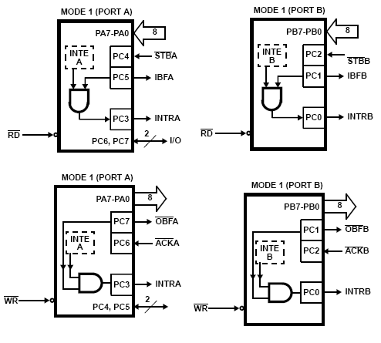
Figura 3

Funcionando como entrada, quando o dispositivo de IO envia 8 bits válidos para porta selecionada, o sinal STB’ é ativado. Então, o sinal IBF (Input Buffer Full) é ativado, pois todos os dados do dispositivo foram lidos regularmente pela porta de entrada. Esse sinal IBF é utilizado numa porta AND com o sinal INTE para provocar uma requisição de interrupção (INTR) para o processador. Essa interrupção deve deslocar o fluxo do programa para executar a rotina (device driver) associada ao dispositivo de entrada conectado à porta selecionada. Operando dessa forma, a porta A consome os pinos PC5 (IBFA), PC4 (STBA’) e PC3 (INTRA); a porta B, por sua vez, consome os pinos PC2 (STB’), PC1 (IBFB) e PC0 (INTRB). Assim sendo, nessas condições, restam os pinos PC6 e PC7 que podem ser usados ainda como bits de IO.
Funcionando como saída, após o reconhecimento do sinal WR’, o 8255 ativa o sinal OBF’ (Output Buffer Full) indicando para o dispositivo de saída que um byte está pronto para ser enviado através da porta. Com isso, o dispositivo responde através do sinal ACK’. O sinal OBF’ é usado com o sinal habilitador de interrupções INTE para requisitar uma interrupção ao 8086, via INTR (Interrupt Request). No modo 1, operando como saída, a porta A consome os pinos PC7 (OBFA’), PC6 (ACK’) e PC3 (INTRA) da porta C; a porta B, por sua vez, consome os pinos PC2 (ACKB’), PC1 (OBFB’) e PC0 (INTRB) da porta C. Nessas condições, restam os pinos PC4 e PC5 para serem usados como bits de IO.

Modo 2

Apenas a porta A pode ser utilizada nesse modo de operação (comunicação half-duplex), como se vê na Figura 7:

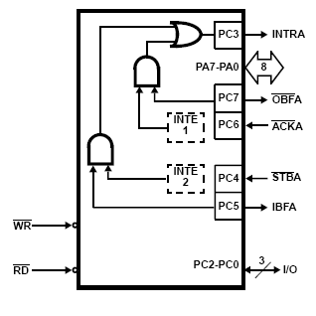
Figura 4

Numa operação de escrita na porta (instrução assembly OUT), o sinal WR’ é ativado, os dados são inseridos na porta via barramento de dados e o sinal OBF’ é ativado, indicando para o dispositivo de saída que há um dado válido para ser enviado através da porta. O dispositivo de saída responde com o sinal ACK’ quando estiver pronto para receber o dado. Nesse ínterim, o sinal OBF’ é utilizado com o habilitador de interrupções de saída (INTE1) para gerar uma interrupção para o processador, responsável por enviar o byte através da porta.
Ao ler da porta (instrução assembly IN), o sinal RD’ é ativado pelo processador e o sinal STB’ é amostrado; quando STB’=0, indica para a porta que o byte presente nos pinos da porta é um dado válido e, então, é lido para o barramento de dados. Com isso, o sinal IBF é ativado, indicando ao dispositivo de entrada que o byte enviado foi lido corretamente pela porta. Esse sinal, em conjunto com o habilitador de interrupções de entrada (INTE2) é usado para gerar uma interrupção para o processador.
Como os sinais WR’ e RD’ são mutuamente exclusivos, ou a porta está operando como uma porta de saída, ou como uma porta de entrada gerando, portanto, ou uma interrupção de saída, ou uma interrupção de entrada para o processador.
Note que os pinos PC7 (OBF’), PC6 (ACK’), PC5 (IBF), PC4 (STB’) e PC3 (INTR) são utilizados restando apenas os pinos PC2, PC1 e PC0 da porta C, que podem ser utilizados para a porta B operar no Modo 1, como entrada ou saída.

Byte de Comando A

Como vimos, cada porta do 8255 pode ser programada, de forma independente, para operar como entrada ou saída e em qualquer um dos modos de funcionamento descritos. Para isso, é necessário que A1A0=11, para acessar o registro interno de controle do 8255 para onde são enviados os bytes de programação pré-definidos pelo fabricante do CI.
A primeira dessas palavras de programação é o “byte de comando A” cuja estrutura é apresentada na Figura 7:

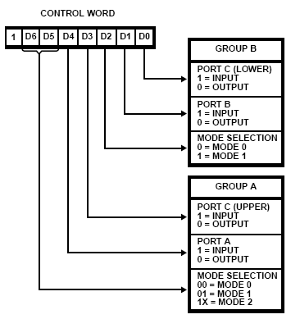
Figura 5

Por exemplo, suponhamos que estamos interessados em programar as três portas como entrada no Modo 0. Supondo que o endereço de 0006H garanta que A1A0=1, conforme o escopo de decodificação de IO utilizado no projeto, basta executar as instruções:

CTL EQU 0006H
...
OUT CTL,9BH ;byte enviado = 10011011

Ou seja, usar o endereço 0006H equivale a acessar o registro de controle (CTL) interno do 8255 e 9BH=10011011 corresponde ao byte de comando A qu devemos inserir nesse registro para executar essa programação.

Byte de comando B

Vimos que, ao implementar a comunicação handshaking através das portas A e B, alguns pinos da porta C para reservados pelo 8255 para as funções de strobe e ready do protocolo. Além disso, vimos que alguns sinais da porta C são interpretados internamente pelo 8255 como habilitadores de interrupção (INTE).
O byte de comando B é uma facilidade disponibilizada pelo 8255 para setar/resetar os bits da porta C (PC7-PC0), conforme mostra a Figura 7:

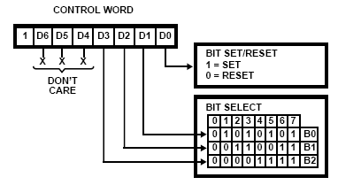
Figura 6

Como se vê, esse byte controla individualmente cada bit da porta C.

APLICAÇÃO COM A INTERFACE PARALELA

No projeto implementado na placa de wire-up, o 8255 foi configurado para que todas as suas portas funcionassem como portas de saída e enviamos um determinado byte pela porta A e validamos esse envio através da observação de um display de sete segmentos anodo comum, como mostrado na Figura:

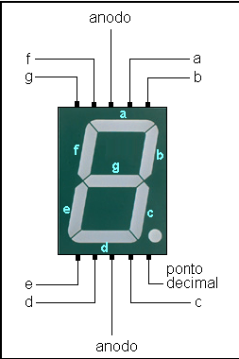

No display mostrado, a entrada “anodo” é conectada a Vcc, pois corresponde conexão comum dos terminais anodo dos LEDs associados a cada segmento do display. Dessa forma, para que um dado segmento acenda é necessário que na entrada correspondente a ele, esteja presente nível lógico BAIXO. Assim sendo, o circuito propriamente montado na placa wire-up foi:

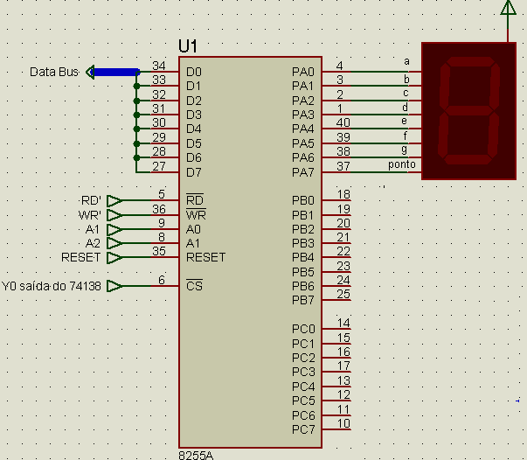
Figura 7

A seguir, o código-fonte do programa para a aplicação com o 8255:

.MODEL SMALL

.CODE

ORG 7FF0H

CLI
JMP FAR PTR INICIO

ORG 0000H

INICIO:

PORTA_8255 EQU 0000H ;endereço da porta A do 8255
PORTB_8255 EQU 0002H ;endereço da porta B do 8255
PORTC_8255 EQU 0004H ;endereço da porta C do 8255
CTL_8255 EQU 0006H ;endereço do registro de controle interno do 8255

;delay necessário para que o 8255 esteja pronto para escrita
MOV CL,50
DELAY:
NOP
DEC CL
JNZ DELAY

;programação das portas do 8255
MOV DX,CTL_8255 ;programa todas as portas do 8255 como saída
MOV AL,80H
OUT DX,AL

;escrita no display
MOV DX,PORTA_8255 ;envia 01010101 para PA7-PA0
MOV AL,55H
OUT DX,AL

LOOP_LOCAL:
JMP LOOP_LOCAL

END

O delay inicial no começo do programa é decorrente do fato de que o processador é muito mais rápido do que os dispositivos de IO. Portanto, não podemos escrever no 8255 imediatamente após o início do programa sendo necessário inserir um trecho de código de gere um delay suficiente para que o 8255 esteja pronto para receber um dado através do barramento.
Como se vê no código, o programa embarcado nas memórias envia o dado 55H=01010101B para a porta A, que está conectada ao display de sete segmentos. Ao fazer isso, devemos observar nos pinos do 8255, a seqüência PA7-PA0=01010101. Conforme a montagem feita na placa de wire-up, com essa seqüência de bits, os segmentos b-d-f deveriam acender, bem como o ponto decimal, como, de fato, foi observado no ensaio realizado.

TEMPORIZAÇÃO

Para execução de rotinas de temporização, foi utilizado o CI 8254 da Intel® que consiste num temporizador programável cujas características de funcionamento são descritas a seguir.

CIRCUITO INTEGRADO 8254

Consiste num CI que contém 3 (três) contadores decrescentes síncronos pré-setáveis de 16 bits e independentes entre si. Esse CI é também largamente utilizado em aplicações que envolvem sistemas em tempo real.

Descrição funcional

No 8254, a palavra de contagem dos contadores pode ser programada indenpendetemente, via software. Em termos de diagrama de blocos, temos:

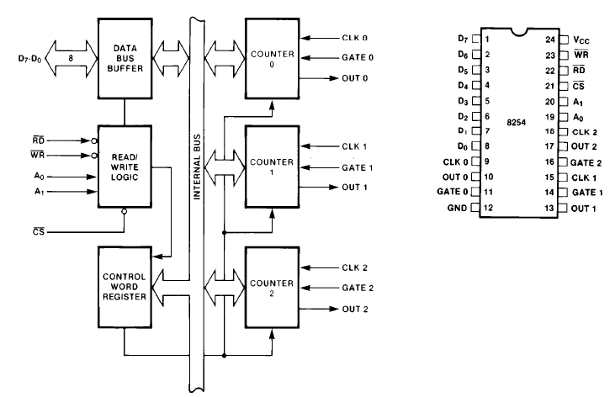

Os sinais de entrada do 8254 são os pinos D7-D0 (oriundos do barramento de dados do processador), RD’, WR’ (barramento de controle), CS’ (para acessar os contadores) e A1-A0 que são usados para acessar cada um dos contadores do 8254, bem como o registro de controle interno responsável pela programação do CI, conforme a tabela:

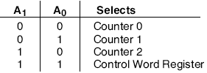

Bloco contador

Cada contador interno do 8254 é composto pelos seguintes blocos:

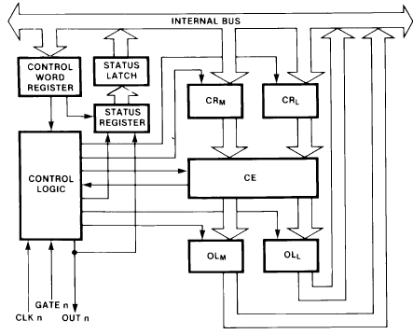

Cada contador pode operar independentemente em um modo diferente. O “registro status” indicado permite obter, via software, o valor atual do registro de controle, bem como a programação associada ao contador de interesse.
O bloco CE (“count element”) é o contador propriamente dito: um contador decrescente síncrono pré-setável de 16 bits. Os latchs OL_{M} e OL_{L} armazenam o valor instantâneo do contador (sendo OL_{M} – byte mais significativo e OL_{L} – byte menos significativo). Um latch de cada vez é habilitado pela lógica de controle (“control logic”). É dessa forma que o contador de 16 bits se comunica com o barramento interno de 8 bits. Note ainda que, com os latchs OL, é possível ler o valor da contagem, num determinado instante, sem ter que interromper a contagem.
Os registros de 8 bits CR_{M} e CR_{L}, por sua vez, são usados nas operações de escrita do contador. Por exemplo, no caso de escrever uma palavra de 16 bits, através de D7-D0, o byte mais significativo da palavra de contagem é inserido em CR_{M} e o byte menos significativo da palavra de contagem é carregado em CR_{L}. E, assim, o elemento de contagem CE, de 16 bits, é completamente carregado.

Programação do 8254

Os contadores são programados através da palavra de controle que é escrita no registro interno de controle acessado sempre que A1A0=11. O formato dessa palavra de controle é:

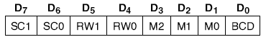

Onde:

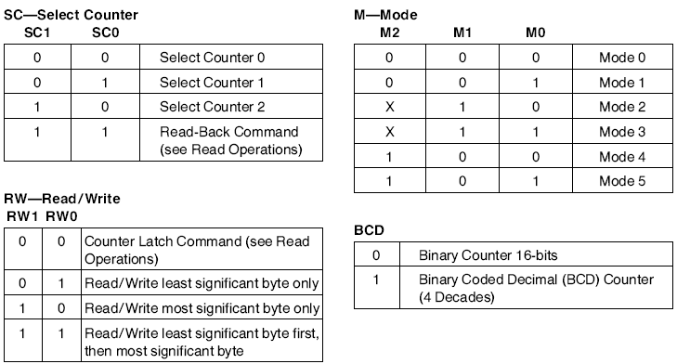

Com os bits SC1 e SC0, nós podemos selecionar o contador que desejamos programar ou inserir para o 8254 um comando read-back (será estudado a seguir). Com os bits RW1 e RW2, nós definimos a forma como a palavra de contagem deverá ser carregada no contador selecionado: apenas o byte menos significativo, apenas o byte mais significativo, o byte menos significativo e depois o byte mais significativo; e ainda podemos enviar para o 8254, um comando counter latch (será estudado a seguir). Com os bits M2, M1 e M0, nós definimos o modo de operação do contador selecionado (existem seis diferentes modos de operação que o 8254 disponibiliza, aplicáveis às mais diversas necessidades em sistemas de computação). Finalmente, com o bit BCD, podemos definir se estamos interessados em usar o contador selecionado como um contador BCD (decimal codificado em binário) ou como um contador de 16 bits.

Comando couter latch

Consiste num byte que pode ser enviado para o registro de controle interno do 8254 para programar a leitura dos contadores, ou seja, obter o valor da contagem num determinado instante. O byte de controle do 8254 é interpretado como um comando counter latch quando os bits RW1RW0=00:

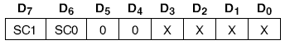

O valor da contagem no momento em que é enviado o comando counter latch é armazenado no(s) lacth(s) OLM e/ou OLL que permanecerão desconectados do bloco CE (count element) até que seja feita uma operação de leitura (instrução assembly IN) no contador selecionado pelos bits SC1 e SC0. Ao envia um comando counter latch, a próxima instrução do tipo “IN AL,CNT0”, por exemplo, fornecerá o valor da contagem do contador no momento em que o foi enviado o comando counter latch para o 8254.

Comando read-back

Permite a leitura do modo como foi programado (status), bem como do valor da contagem de um contador selecionado. O 8254 entende um comando read-back quando SC1SC0=11. Com isso, a palavra de controle, agora, é interpretada como segue:

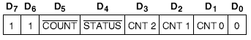

Se tivermos COUNT’=0, solicitamos ao 8254 o valor da contagem; se STATUS’, solicitamos o status do contador; com CNT2=1, solicitamos essas informações referentes ao contador 2; com CNT1=1, solicitamos tais informações com relação ao contador 1; com CNT0=1, solicitamos essas informações referentes ao contador 0. Note que o comando read-back permite programar até 3 (três) contadores simultaneamente numa mesma instrução.
O que ocorre é que quando for executada uma instrução de leitura do tipo “IN AL,CNT0”, por exemplo, o byte fornecido deverá ser interpretado da seguinte forma:

1ª leitura – byte de status (será estudado a seguir).
2ª leitura – byte menos significativo do valor da contagem do contador no momento em que foi enviado o comando read-back para o 8254.
3ª leitura – byte mais significativo do valor da contagem do contador no momento em que foi enviado o comando read-back para o 8254.

Se, no programa, houver uma 4ª operação de leitura, através de uma instrução IN, será feita uma tentativa de leitura “direta” do contador e, assim por diante. O byte resultante dessa operação, então, não guarda relação com o comando read-back enviado para o 8254.
Ademais, se for enviado um novo comando read-back, antes de concluído o ciclo de leitura correspondente ao contador selecionado, ele será desconsiderado. Somente após concluída a leitura do contador, o 8254 estará reabilitado para receber um novo comando read-back.

Byte status

Esse byte é fornecido quando lemos o status de um contador após o comando read-back. Esse byte apresenta informações sobre a programação do contador de interesse.

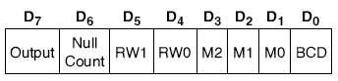

Output – Indica o nível lógico da saída Out do contador de interesse.
Null Count – se for BAIXO indica que o contador de interesse foi carregado com uma contagem válida; se for ALTO indica que o contado selecionado não foi carregado com nenhuma palavra de contagem.
RW1-RW0 – informa a configuração de leitura/escrita programada no contador.
M2-M1-M0 – indica o modo de operação do contador.
BC – indica se o contador é um contador BCD ou de 16 bits.

Note que, essencialmente, o byte de status retorna os mesmos bits de configuração presentes na palavra de controle do 8254 e, conseqüentemente, traz as informações de programação associadas ao contador de interesse.

Modos de contagem

O 8254 disponibiliza seis diferentes modos de operação para cada um dos seus contadores:

Interrupção no fim da contagem (contador de eventos)
Monoestável re-disparado por hardware (one-shot)
Gerador de freqüência
Gerador de onda quadrada
Strobe disparado por software
Strobe disparado por hardware

Para o nosso projeto, é de particular interesse o modo 3 – gerador de onda quadrada. Então, nos ateremos a analisar as características de funcionamento do 8254 nesse modo de operação.

Modo 3 – gerador de onda quadrada

Esse modo de operação é muito usado para gerar taxa de transmissão em muitas aplicações, inclusive de tempo real.
Após ser carregada a palavra de controle (CW), nós devemos carregar a palavra de contagem contemplando-a com um byte ou dois bytes; consideremos que utilizaremos uma palavra de contagem que precisa apenas de um byte menos significativos (LSB). Após carrega a palavra de contagem no barramento de dados, o 8254 usa um pulso de CLOCK para transferir essa palavra do barramento para o registro CR_{L}.
Assim, o 8254 inicia a contagem, na qual a saída Out permanecerá em nível lógico ALTO até a metade da contagem, quando ela passará para o nível lógico BAIXO. Automaticamente, o 8254, comuta a saída para o nível lógico ALTO novamente quando a contagem termina. Ocorre que, ao final, a contagem é reiniciada e o ciclo volta a se repetir. Com isso, geramos na saída Out do contador uma onda quadrada com período dado por:

É fácil chegar a essa relação observando-se as formas de onda:

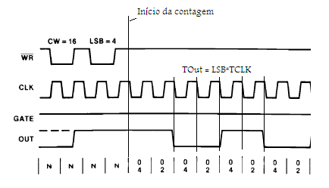

Como se vê, para a contagem transcorra normalmente, é necessário que a entrada GATE do contador esteja em nível lógico ALTO. A entrada GATE é de particular interesse em outros modos de operação do 8254 e para aplicações que fogem ao escopo desse projeto.

INTERFACE SERIAL

No projeto desenvolvido, utilizamos o Universal Synchronous/Asynchronous Receiver/Transmitter – USART 8251 para implementar a interface de comunicação serial do sistema computacional dedicado proposto.
O 8251 é capaz de receber um dado paralelo do processador através do barramento de dados (D7-D0) e transmiti-lo de forma serial para um modem ou para um dispositivo periférico. Mas, ele também pode receber um trem de dados de forma serial e convertê-lo em um dado paralelo para enviá-lo para o processador através do barramento de dados (D7-D0).

Diagrama de blocos

Em termos de diagrama de blocos, o 8251 é composto por:

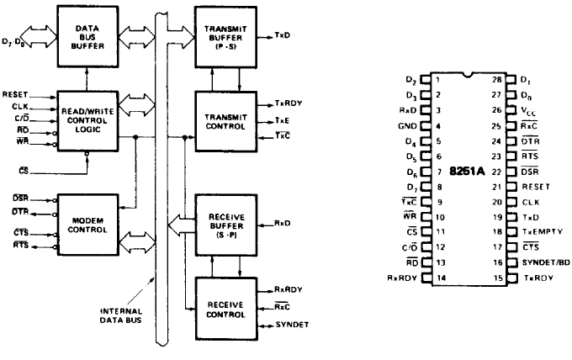

O bloco DATA BUS BUFFER é a interface do 8251 com o barramento de dados do processador. Consiste, como se vê, numa interface paralela de 8 bits (D7-D0). O RESET é ativo em nível ALTO e a largura do pulso é garantida pelo 8284, descrito anteriormente nesse project book. O CLOCK é usado apenas para prover a temporização interna da máquina de estados do 8251. As entradas RD’ e WR’ são normalmente conectadas ao barramento de controle do 8086.
A entrada C/D’ (control/data) indica se o 8251 deve receber pelo barramento de dados uma palavra de controle (C/D’=1) ou um dado (C/D’=0). No projeto proposto, essa entrada foi conectada à linha A1 do barramento de endereços do 8086.

Modem control

O 8251 provê uma interface para comunicação com a maioria dos modelos de modem comerciais. Os pinos de controle do modem são:

- DSR’ (Data Set Ready) – indica que o modem está pronto para envia um dado para o USART.
- DTR’ (Data Terminal Ready) – indica que o 8251 está pronto para enviar um dado.
- RTS’ (Request To Send) – através dessa linha, o 8251 faz uma requisição ao modem para enviar um dado.
- CTS’ (Clear To Send) – indica que o 8251 pode transmitir um dado para o modem.

Bloco de transmissão

O TRANSMITTER BUFFER converte o dado paralelo presente no DATA BUS BUFFER em um trem de bits serial que é transmitido pela saída TxD a cada borda de descida na entrada TxC’, desde que CTS’=0 e a funcionalidade de transmissão esteja habilitada pela instrução de comando, como veremos a seguir. Eis a descrição das funções dos pinos desse bloco:

- TxRDY (Transmitter Ready) – saída que sinaliza para o processador que o 8251 está pronto para receber um dado paralelo, via barramento de dados, para transmiti-lo.
- TxEMPITY (Transmitter Empty) – saída que indica para o CPU que o 8251 não possui mais nenhum dado para ser enviado. Pode ser particularmente útil para indicar fim de transmissão em algumas aplicações.
- TxC’ (Transmitter Clock) – Essa entrada de CLOCK é que define a taxa de transmissão (baud rate) dos bits, no modo síncrono. No caso do modo assíncrono, a efetiva taxa de transmissão dos bits pode ser igual a 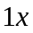, 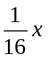 ou 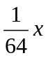da freqüência da entrada TxC’, conforme programação da instrução de modo, como veremos a seguir. A cada borda de descida de TxC’, o trem de bits da saída TxD é deslocado.

Bloco de recepção

O RECEIVER BUFFER recebe um trem de bits de forma serial através da entrada RxD. Cada bit é amostrado na borda de subida da entrada RxC’ e, assim, o dado é convertido (na verdade, “montado”) para o formato paralelo e enviado para a CPU via interface DATA BUS BUFFER do 8251. Descrição dos pinos desse bloco:

- RxRDY (Receiver Ready) – indica para a CPU que o 8251 possui um dado lido pronto para ser enviado de forma paralela para o processador.
- RxC’ (Receiver Clock) – No modo síncrono de operação, a taxa de recepção é igual à freqüência da entrada RxC’. No modo assíncrono, dependendo da programação da instrução de comando, a taxa de recepção pode ser , ou da freqüência da entrada RxC’.

É muito importante atentar para o sincronismo necessário entre a taxa de transmissão e a taxa de recepção dos dados. Como os dados recebidos são amostrados pelo 8251 na freqüência definida pelo RxC’, se essa freqüência for diferente da taxa com que o dados estão sendo enviados, o receptor, erroneamente, interpretar um bit 1 quando, na verdade, o bit que deveria ser recebido naquele momento era 0. Então, diferenças entre as taxas de RxC’ e TxC’ são causas de erros na transmissão. Nos modernos protocolos de comunicação de dados, quando as taxas de transmissão/recepção dos modem são diferentes, o sistema operará na menor dentre as duas taxas, garantido o sincronismo necessário entre transmissão e recepção.

Modo assíncrono

Quando um dado é enviado pela CPU para o 8251, automaticamente, ele insere um START BIT (nível lógico BAIXO) antes do bit menos significativo do dado, bem como a quantidade de STOP BITS (nível lógico ALTO) programada na instrução de modo. Se houver programação de paridade, o 8251 insere o PARITY BIT antes dos STOP BITS. O que ocorre, precisamente, é descrito na figura abaixo:

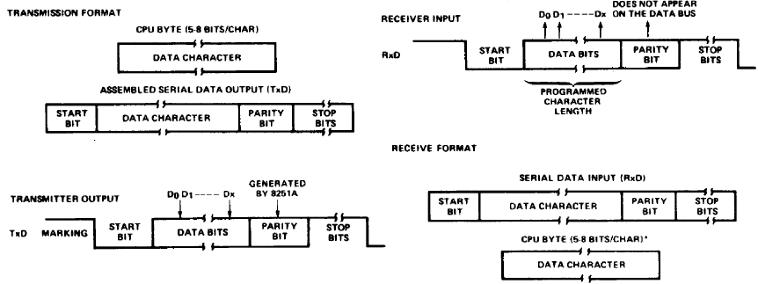
Na recepção, como se vê, o 8251 recebe um dado através da linha RxD e faz a validação do START BIT (nível lógico BAIXO) para se assegurar de que o nível BAIXO presente na linha é um STAT BIT válido e não uma queda de tensão na linha. Ele também avalia, automaticamente, a paridade; se ocorrer um erro, o flag de erro de paridade é setado, mas o funcionamento do 8251 não é afetado.
Esse caracter recebido, então, é “montado” e carregado no DATA BUS BUFFER do 8251 e a saída RxRDY é ativa para sinalizar para o processador que um dado está pronto para ser “buscado” (fetched) no barramento de dados. Se um dado anterior, presente no buffer não foi lido pelo processador, ele é substituído, caracterizando um erro de OVERRUN; quando isso ocorre, o flag correspondente é setado, mas não há efeito sobre a operação do 8251.
O modo síncrono do 8251 não foi utilizado no projeto proposto, mas as características de funcionamento do CI nesse modo de operação estão disponível no datasheet acessível através da referência citada ao final desse relatório.

Programação do 8251

As palavras de controle do 8251 são divididas em dois tipos:

- Instrução de modo
- Instrução de comando

O fluxo geral de programação e operação do 8251 é apresentado a seguir:

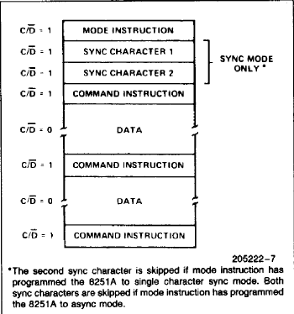

Estamos interessados em atentar para as características de programação e operação do 8251 no modo assíncrono. Portanto, na figura acima, atentemos para o fato de que sempre que há o envio de uma palavra de controle (instrução de modo ou instrução de comando) para o 8251, a entrada C/D’ deve estar em nível lógico ALTO; semelhantemente, sempre que é enviado um dado para o 8251, essa entrada deve estar em nível lógico BAIXO. Essas condições são atendidas, no projeto, através da decodificação de IO utilizada, como será mostrado a seguir nesse relatório.

Instrução de modo

Antes de usar o 8251 para comunicação de dados é necessário enviar uma palavra de controle (C/D’=1) denominada instrução de modo que é responsável por definir as características gerais de operação d 8251.

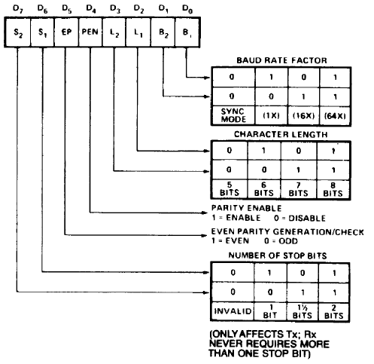

Note que, com essa palavra de controle, podemos programar a quantidade de STOP BITS que serão utilizados, habilitar ou desabilitar a paridade e a taxa de transmissão/recepção (baud rate). Note que também podemos definir o tamanho do dado no 8251; isso porque dependendo do tipo de dado com que desejamos trabalhar, não é necessário que o dado enviado/recebido pelo 8251 seja de 8 bits, com menos bits de dados, a informação pode ser enviada/recebida corretamente, e isso diminui o overhead da linha, aumentando a velocidade da comunicação.

Instrução de comando

É uma palavra de controle usada para gerenciar a operação atual do 8251 durante a execução do programa:

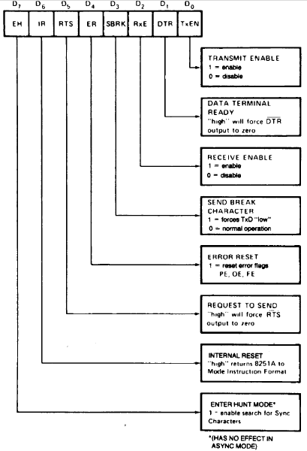

Para a aplicação a que nos propomos no projeto, algumas observações devem ser destacadas, senão vejamos:

- O bit EH não tem influência no modo assíncrono de operação do 8251, portanto, ele foi setado EH=0.
- O bit IR é usado para que o 8251 volte para o estado em que ele receberá uma instrução de modo novamente, por isso, é chamado de INTERNAL RESET. Na aplicação proposto, consideramos razoável, manter esse bit em IR=0 (NORMAL OPERATION).
- O bit RTS foi programado em nível lógico BAIXO (sem função) porque não utilizamos interface com modem.
- Como não trabalhamos com os flags de erro do 8251, fizemos ER=0.
- Bit SBRK=0 (NORMAL OPERATION).
- Habilitamos o bloco receptor do 8251 com RxE=1.
- Também fizemos DTR=0 (sem função) porque não trabalhamos com interface com modem.
- Finalmente, habilitamos o transmissor, fazendo TxE=1.

Byte de status

Com uma operação de leitura direta no endereço associado ao 8251, garantindo que C/D’=1, podemos obter um byte que traz informações sobre o status do 8251.

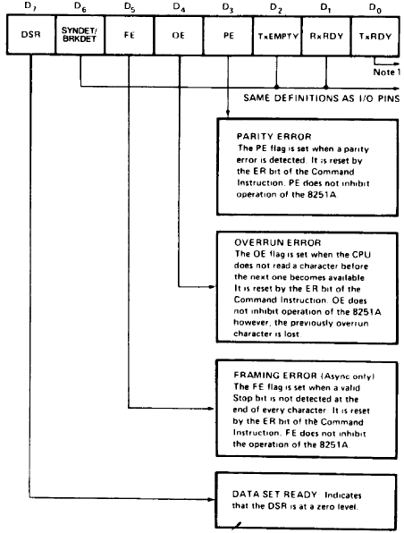

Observações importantes:

- O primeiro bit indica que se a entrada DSR está em nível BAIXO, no 8251.
- O bit FE (framing error) consiste num flag que é setado quando, no modo assíncrono de operação, o 8251 não encontra nenhum STOP BIT no fim de um dado recebido. A ocorrência desse erro não afeta, via hardware, a operação norma do 8251.
- O flag OE (overrun error) é setado quando a CPU não leu o dado anterior presente no barramento de dados antes do 8251 disponibilizar um novo dado. Também não inibe, via hardware, o funcionamento do 8251, mas o dado anterior é perdido.
- O flag PE (parity error) é setado para indicar um erro de paridade na trasmissão, mas também não afeta, via hardware, a operação do 8251.

Note que, sempre que ocorre um erro na operação normal do 8251, não há atuação via hardware no funcionamento do 8251. Assim sendo, dependendo das características da aplicação, o programador do sistema deve monitorar esses flags e decidir que atitudes tomar em função da ocorrência de um ou outro erro.

APLICAÇÃO – CONTADOR E INTERFACE SERIAL

Nesse projeto propusemos a seguinte aplicação utilizando, simultaneamente, o 8254 e o 8251:

Implementar uma comunicação assíncrona com velocidade de 9600bps, com 8 bits de dados, 1 bit de stop e sem nenhuma paridade. O programa deve “ecoar” os caracteres na serial, ou seja, todo caractere recebido via interface serial deve ser reenviado.

Elaboramos o seguinte programa para rodar na plataforma de hardware montada na placa de wire-up:

.MODEL SMALL
.CODE

ORG 7FF0H

CLI
JMP FAR PTR INICIO

ORG 0000H

INICIO:

;8255
PORTA EQU 0000H ;endereço do registro correspondente à porta A do 8255
CMD EQU 0006H ;endereço do registro de controle do 8255

;8254
CNT0_8254 EQU 0008H ;endereço do contador 0 do 8254
CTL_8254 EQU 000EH ;endereço do registro de controle do 8254

;8251
DATA_8251 EQU 0010H ;envia um dado para o 8251 (C/D'=0)
CTL_8251 EQU 0012H ;envia um palavra de controle para o 8251 (C/D'=1)

;delay antes de trabahar com as interfaces periféricas
MOV CL,50

DELAY:

NOP
DEC CL

JNZ DELAY

;*****************8255*************

;programa todas as portas como saídas
MOV AL,80H
OUT CMD,AL

;mostra '2' no display de 7 segmentos pela PORTA para validar o hardware
MOV AL,00A4H
OUT PORTA,AL

;****************8254**************

;configura-> counter 0 para operar no modo 3 - gerador de onda quadrada
MOV AL,00110110B
OUT CTL_8254,AL

;para gerar uma onda quadrada com freqüência igual a 9600bps
MOV AX,260
OUT CNT0_8254,AX

;***************8251***************

;Rotina de Reset
XOR AL,AL
OUT CTL_8251,AL
OUT CTL_8251,AL
OUT CTL_8251,AL
MOV AL,40H
OUT CTL_8251,AL

;configura-> 1 stop bit/sem paridade/dado de 8 bits/baud rate de 1X/
MOV AL,01001101B
OUT CTL_8251,AL

;Habilita o transmissor e receptor
MOV AL,00010111B
OUT CTL_8251,AL

;****************transmissão de dados pelo 8251*************************
LOOP_LOCAL:

MOV AL,55H
OUT DATA_8251,AL

JMP LOOP_LOCAL

END

Em termos de hardware, montamos o circuito mostrado a seguir na placa de wire-up, contemplando o 8254 juntamente com o 8251, fazendo todas as conexões necessárias, atentando para a decodificação de IO do projeto, conforme já descrito nesse relatório.

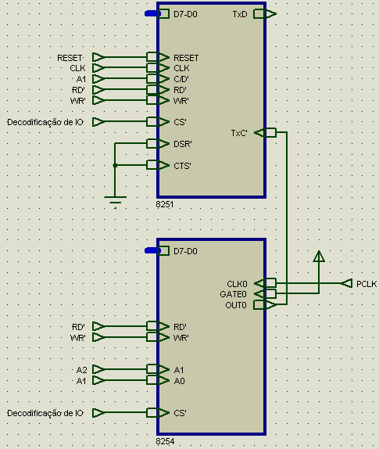

Uma vez gravado nas memórias o programa implementado, procedemos à validação do hardware mostrado. Para tanto, monitoramos o sinal de saída OUT0 do contador 0 do 8254 que é responsável por gerar o sinal de CLOCK necessário para prover a taxa de transmissão/recepção (baud rate) do 8251. Como resultado, encontramos o sinal mostrado abaixo tanto para o pino OUT0 do 8254 quando para o pino TxC’ do 8251:

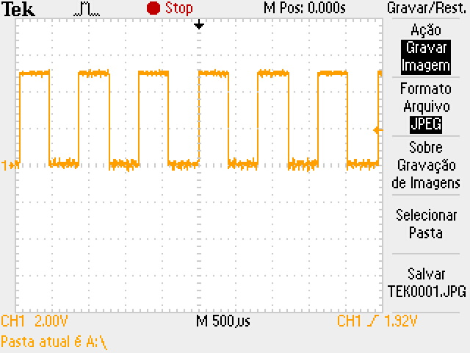

Chegamos a conseguir a freqüência de aproximadamente 10kHz, que implementaria a comunicação serial a uma taxa de aproximadamente 9600bps. Entretanto, a saída TxD do 8251 manteve-se sempre em nível ALTO em todas os testes realizados apesar de enviamos um dado paralelo para o transmissor (que estava devidamente habilitado) como se vê no programa.
Em resumo, conseguimos prover para o 8251 o baud rate desejado de 9600bps através do 8254 corretamente, mas não foi observada a transmissão serial através da saída TxD.

INTERRUPÇÕES

Para prover atendimento a interrupções no sistema computacional projetado, foi proposta a utilização do CI 8259 que consiste num controlador programável de interrupções Intel® largamente utilizados em muitos sistemas computacionais atuais.

Atendimento de interrupções em sistemas baseados no 8086

O processador 8086 possui um pino denominado INTR (Interrupt Request) através do qual é recebida a requisição de interrupção feita pelo dispositivo demandante. Esse sinal de requisição é reconhecido por nível ALTO. No 8086, se o flag de interrupção (IF – Interrupt Flag) estiver habilitado, essa requisição de interrupção é aceita pelo processador que emite para o dispositivo um sinal de reconhecimento de interrupção através da saída INTA’ (Interrupt Acknowledge) em nível BAIXO, indicando para o dispositivo solicitante que o processador atenderá a requisição de interrupção.

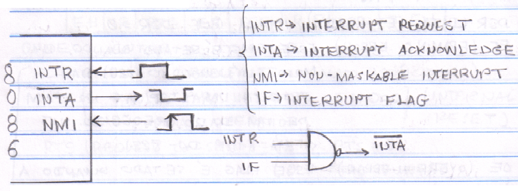

Esse tipo de interrupção no 8086 é conhecido como interrupção mascarável, pois o flag de interrupção interno do processador é capaz de inibir o atendimento a interrupções solicitadas através do pino INTR. O flag IF pode ser controlado pela instrução assembly EI (Enable Interrupt) ou DI (Disable Interrupt).
Mas o pino NMI indicado é usado para as chamadas interrupções não - mascaráveis (normalmente são interrupções de hardware que devem ser atendidas independentemente de qualquer outro processo que esteja em execução no processador). Sempre que ocorre uma transição positiva no pino NMI, o 8086 é automaticamente interrompido, independentemente, do estado do flag de interrupção IF.

Tabelas de vetores de interrupção

Cada interrupção deve ter um trecho de código associado no programa em execução no processador. Assim sendo, sempre que ocorrer uma interrupção, o melhor é que o hardware deve ser capaz de deslocar a execução normal do programa para esse trecho de código que é denominado “rotina de interrupção”.
Em sistemas computacionais baseados no 8086, o atendimento de interrupções obedece ao seguinte protocolo, descrito a seguir:

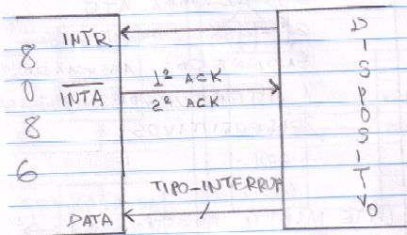

Depois de fazer uma requisição de interrupção, o dispositivo recebe um primeiro sinal INTA’ do processador, indicando que a requisição de interrupção foi aceita pelo processador e será atendida. Em seguida, o 8086 envia um segundo sinal INTA’ indicando que o dispositivo deve envia, via barramento de dados, um byte conhecido como “tipo de interrupção” ou “vetor de interrupção”. Esse byte deve estar associado ao endereço de memória onde está localizada a rotina de interrupção a ser atendida.
Esse byte especial é multiplicado por 4, internamente, pelo 8086, e o resultado é usado como ponteiro que vai apontar para uma posição da memória. Dessa forma, se o programador deseja trabalhar com interrupções é necessário que as posições de memória de menor endereço sejam preenchidas com a chamada “tabela de vetores de interrupção” da seguinte forma:

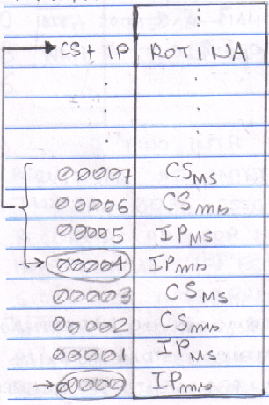

Como o vetor de interrupção é um byte, podemos endereçar até 256 diferentes rotinas de interrupção no sistema, utilizando a tabela de vetores de interrupções. Nessa tabela, o byte menos significativo corresponde ao byte menos significativo do registro IP (Instruction Pointer), o byte seguinte corresponde ao byte mais significativo de IP. Com isso, preenchemos o valor de IP associado ao endereço de memória onde está salva a rotina para atendimento da interrupção. Mas, também precisamos preencher o registro de segmento de código (CS), de modo que, na tabela de vetores de interrupção, o terceiro byte do vetor de interrupção corresponde ao byte menos significativo do registro CS e, finalmente, o quarto byte do vetor de interrupção será o byte mais significativo do registro CS. Com isso, preenchemos o registro de segmento de código (CS) e o ponteiro de instrução (IP) e conseguimos acessar o endereço físico onde está salva a rotina de interrupção associada ao dispositivo requisitante. Ao fazer isso, o procedimento adotado pelo 8086 é semelhante à execução de uma instrução CALL; o processador salva todo o contexto de execução do programa na pilha (valores dos registros de uso geral, bem como do CS e IP) e deslocar a execução do programa para a rotina de interrupção atendida.

Diagrama de blocos

Em termos de blocos, o CI 8259 é composto da seguinte forma:

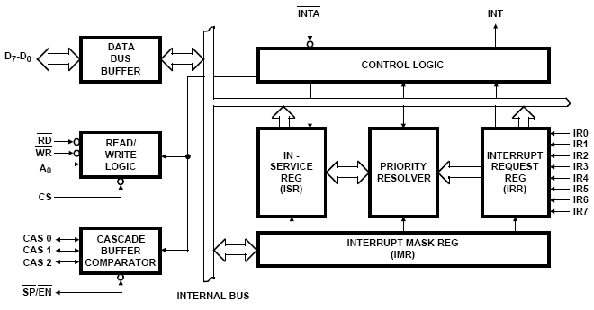

Interrupt Request Register (IRR) e In-Service Register (ISR)

O registro IRR é responsável por receber todas as requisições de interrupções geradas pelos dispositivos conectados nas entradas IR0-IR7 do CI. O registro ISR indica qual das interrupções solicitadas está sendo atendida. Esse registro possui flags IS0-IS7 que são diretamente associados às entradas IR0-IR7.

Priority Resolver

Esse bloco compreende uma solução de hardware programável que é responsável por definir a política de prioridades para atendimento das requisições de interrupção.

Interrupt Mask Register (IMR)

Esse registro é usado no caso de haver interesse em desabilitar o atendimento a requisições de interrupção específicas nas entradas IR0-IR7.

Interrupt (INT)

Essa saída do 8259 é conectada diretamente à entrada correspondente do 8086 para gerara as requisições de interrupção que deverão ser atendidas.

Interrupt Acknowledge (INTA’)

De acordo com o protocolo de atendimento de interrupções do 8086, esse sinal é usado para que o dispositivo que o 8259 envie, via barramento de dado, o vetor de interrupção associado ao dispositivo que terá sua requisição de interrupção atendida.

Data Bus Buffer

Interface do 8259 com o barramento de dados do sistema através da qual são enviadas as palavras de controle do 8259 (Inicialization Command Word – ICW e Operation Command Word – OCW).

Read/write Logic

A entrada CS’ é usada, dentro do contexto da decodificação de IO para habilitar o uso do 8259. As entradas RD’ e WR’ são diretamente conectadas com as saídas correspondentes do processador.
A entrada A0 pode ser associada ao uma linha de endereço do sistema, também dentro do contexto da decodificação de IO, para enviar as palavras de controle do 8259.

Cascade buffer/comparator

Podemos interconectar vários CI 8259 numa estrutura mestre-escravo (master-slave). Para tanto basta que a saída INT de um 8259 (escravo ) seja conectada a uma das entradas IR0-IR7 do 8259 (mestre). Com isso, podemos cascatear até 8 CIs 8259 escravos em um mesmo 8259 mestre.
Nesse tipo de montagem, os pinos CAS2-CAS0 são usados, no 8259 mestre, como pinos de saída e, no(s) 8259 escravo(s), como pinos de entrada. Quando há uma requisição de interrupção no 8259 escravo, ele gera uma requisição de interrupção para o 8259 mestre; este reconhece que a requisição de interrupção é oriunda de outro 8259, e envia via linhas CAS2-CAS0, a identificação do 8259 requisitante para que este envie o vetor de interrupção correspondente via barramento de dados.

Seqüência de atendimento de interrupções

Uma ou mais interrupções são requisitadas através das entradas IR0-IR7. O 8259 decide qual requisição atender levando em consideração a política de interrupção (normalmente, a linha IR0 possui a maior prioridade, mas essa característica é programável) definida no registro PRIORITY RESOLVER. Com isso, a linha correspondente no registro IRR é resetada e a linha correspondente no registro ISR é setada pelo 8259, indicando que aquela interrupção está sendo atendida.
Após o envio do 2º INTA’, o 8259 responsabiliza-se por enviar, via barramento de dados, o vetor de interrupções associado ao dispositivo requisitante da interrupção. Esse vetor de interrupção é programado no 8259 e associado diretamente a cada uma das entradas IR0-IR7.
Enquanto uma interrupção está sendo atendida pelo 8259, as demais interrupções de menor prioridade não serão atendidas até que o flag correspondente no registro IN-SERVICE REGISTER será resetado. Há duas formas de resetar esse flag:

- Programar o 8259 para operar no modo AEOI (Auto End Of Interrupt) – esse modo de operação é programado no CI 8259. Nesse caso, o flag correspondente à interrupção que está sendo atendida, no registro ISR, é resetado automaticamente após o envio do segunda INTA’ para o dispositivo requisitante da interrupção.
- Enviar um comando EOI (End Of Interrupt) ao final da rotina de interrupção – A outra opção consiste em enviar para o 8259, via palavra de controle, um comando que o CI reconhece como fim do atendimento à interrupção. Ao identificar esse comando, o 8259 reseta o flag correspondente no registro IN-SERVICE REGISTER.

Em todo caso, ao resetar o flag no registro ISR, o 8259 está apto para atender novas requisições de interrupções de menor prioridade, inclusive na mesma linha que está com uma interrupção em andamento. Então, dependendo da aplicação, pode ser interesse que o 8259 trabalhe com interrupções aninhadas, ou seja, permitir o atendimento a uma interrupção durante o atendimento a outra interrupção, mas também pode ser interessante desabilitar o atendimento de todas as interrupções durante o atendimento de uma interrupção anterior.

Vetor de interrupção

Como vimos, no primeiro ciclo de reconhecimento de interrupção (1º INTA’), o 8259 não envia nenhum byte para o barramento de dados. Nesse momento, ele apenas seta o flag no ISR e reseta o flag no IRR, associado ao dispositivo que teve a requisição de interrupção escolhida para ser atendida.
No segundo ciclo de reconhecimento de interrupção (2º INTA’), o 8259 envia pelo barramento de dados, o vetor de interrupção associado à linha IRR que foi atendida através da programação da palavra de controle ICW2. Como veremos a seguir, com esse comando podemos associar um vetor de interrupção para cada linha do registro IRR como segue:

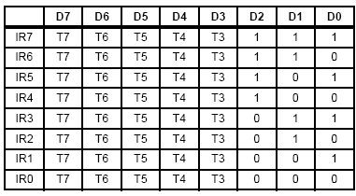

APLICAÇÃO USANDO INTERRUPÇÕES

No projeto desenvolvido, não implementamos aplicação que envolvesse o uso dos recursos de interrupção disponibilizados pelo 8259 em sistemas computacionais baseados em 8086.

RESUMO

Diante do exposto, no projeto desenvolvido, implementamos as seguintes funcionalidades de um sistema computacional embarcado baseado em 8086:

- Circuito fonte para alimentação da placa wire-up.
- Geração do sinal de CLOCK para o processador usando o 8284.
- Circuito de RESET do processador.
- Validação dos blocos de memória.
- Decodificação de IO.
- Interface paralela.
- Temporização.
- Interface serial.

Com relação à interface serial, não foi possível obter na saída a transmissão dos dados enviados para o 8251. E, de fato, não foi implementada aplicação usando os recursos de interrupção do 8259.

REFERÊNCIAS BIBLIOGRÁFICAS

[1] Intel Microprocessors, Barry B.Brey – Livro-texto.
[2] http://microprocessados.lesc.ufc.br/downloads/Datasheet/8086.pdf - DATASHEET do processador 8086.
[3] http://microprocessados.lesc.ufc.br/downloads/Datasheet/8284.pdf - DATASHEET do gerador de CLOCK 8284.
[4] http://microprocessados.lesc.ufc.br/downloads/Datasheet/8255.pdf - DATASHEET da interface paralela programável 8255.
[5] http://microprocessados.lesc.ufc.br/downloads/Datasheet/8254.pdf - DATASHEET do contador/temporizador programável 8254.
[6] http://microprocessados.lesc.ufc.br/downloads/Datasheet/Intel%208251.pdf – DATASHEET da interface de comunicação serial programável 8251.
[7] http://microprocessados.lesc.ufc.br/downloads/Datasheet/8259.pdf - DATASHEET do controlador programável de interrupções 8259.
[8] http://www.datasheetcatalog.org/datasheets/228/390068_DS.pdf - Datasheet do regulador de tensão 7805.
[9] http://www.image.micros.com.pl/_dane_techniczne_auto/pee29c256-070pi.pdf - datasheet da memória FLASH.
[10] http://ece-www.colorado.edu/~mcclurel/hm62256b.pdf - datasheet da memória RAM.
[11] http://www.datasheetcatalog.org/datasheets/90/232315_DS.pdf - datasheet do decodificador 3x8.
[12] http://pdf1.alldatasheet.com/datasheet-pdf/view/51073/FAIRCHILD/7432.html - datasheet da porta OR.

